**SISTEMA DE TAXI SAN MARCOS**

**Especificación de Caso de Uso:**

**CU001-Realización de viaje vista pasajero**

Versión 1.0

**Lima, 11 de noviembre del 2018**

**Control de Versiones**

|  |  |  |  |
| --- | --- | --- | --- |
| **Fecha** | **Versión** | **Descripción** | **Autor** |
| 02/11/2018 | 1.0 | Creación del documento. | Steve Matos |
|  |  |  |  |
|  |  |  |  |
|  |  |  |  |
|  |  |  |  |
|  |  |  |  |
|  |  |  |  |

**ÍNDICE**

**Introducción** **3**

Propósito 4

Alcance 4

Definiciones, siglas y abreviaciones 4

Referencias 4

Resumen 4

**Descripción General** **4**

Diagrama de Casos de Usos 5

Descripción 5

Actores 5

Precondiciones 5

Pos Condiciones 5

Flujo Básico 6

Flujo Alternativo 6

Excepciones 6

Prototipos visuales 7

Requerimientos no funcionales 16

# **Introducción**

## Propósito

Permitir a usuario( tipo pasajero) poder solicitar un cupo para el viaje que desea coordinando con el taxista y así realizando un viaje satisfactorio a través del sistema

## Alcance

Lo usará un usuario que sea pasajero , y solo se admitira viajes que ya esten establecidos por los conductores.

## Definiciones, siglas y abreviaciones

Pasajero : Es el usuario que desempeña un papel de pasajero en el sistema.

Conductor : Es el usuario que desempeña un papel de conductor en el sistema.

Colectivo : Es el transporte que será compartido por otros usuarios pasajeros.

## Referencias

* STSM_LR.xls

## Resumen

Se mostrará el caso de uso “Realizacion de viaje vista pasajero”, a través del cual, un usuario pasajero tendrá la opción de poder tomar un viaje en un colectivo con otros usuarios pasajeros.

# **Descripción General**

## Diagrama de Casos de Usos

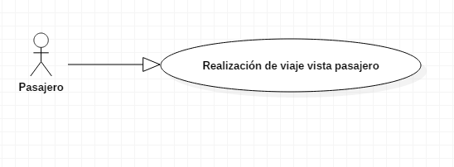

**Figura 1. Prototipo del Caso de uso: CU001 – Realización de viaje vista pasajero**

## Descripción

Esta funcionalidad permitirá que el pasajero pueda realizar el viaje que se han establecidos por los conductores previamente y así poder realizar el viaje con un colectivo de forma exitosa.

## Actores

* Pasajero: Es un tipo de usuario que desempeña el papel de pasajero de un viaje en el sistema.

## Precondiciones

* El usuario debe haber iniciado sesión en la aplicación.
* Debe tener la geolocalización activada.

## Pos Condiciones

* El usuario habrá realizado con éxito su viaje.

## Flujo Básico

1. El usuario ingresa a la página principal.
2. El usuario debe ingresar la búsqueda para un viaje.
3. Se filtra las rutas ya establecidas por los conductores.
4. El usuario visualizará a los colectivos que se filtraron ,y se mostrará 4 datos del viaje:

* Foto del auto
* Nombre del Conductor
* Precio del viaje.
* Cupos disponibles.

1. El usuario tiene la opción de solicitar cupo
2. El usuario presiona el botón de Solicitar cupo
3. Se le aparece una pantalla que muestre si esta seguro de seleccionar el cupo
4. Presiona el boton que “si” confirmando la solicitud.
5. El usuario visualizará una confirmación de que ha sido realizado con exito.
6. El usuario visualiza el botón de “Rechazar Cupo”[Flujo alternativo]
7. El usuario visualiza el viaje en tiempo real del colectivo que tomó.

## Flujo Alternativo

1. El usuario presiona el botón “Rechazar Cupo”
2. El sistema muestra una ventana de confirmación
3. El usuario presiona la opción “Si”.
4. El usuario visualizará una confirmación de que ha sido realizado con éxito.
5. El sistema visualizará de nuevo el menú principal.

## Excepciones

1. No se presentaron excepciones para este caso de uso

## Prototipos visuales

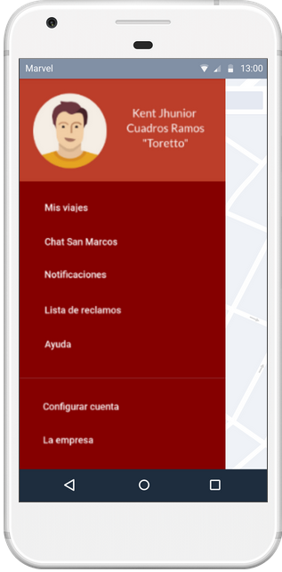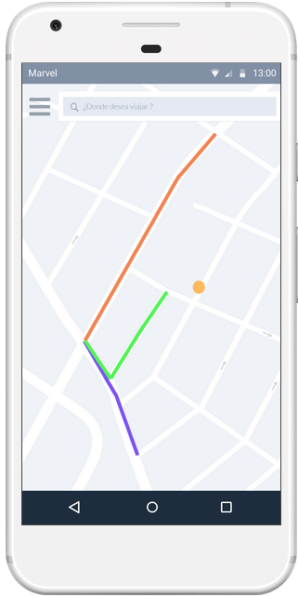

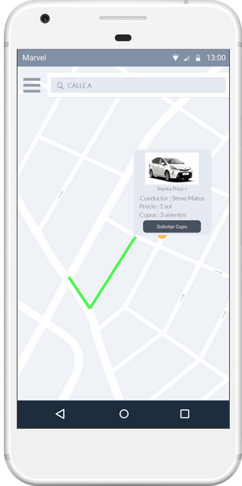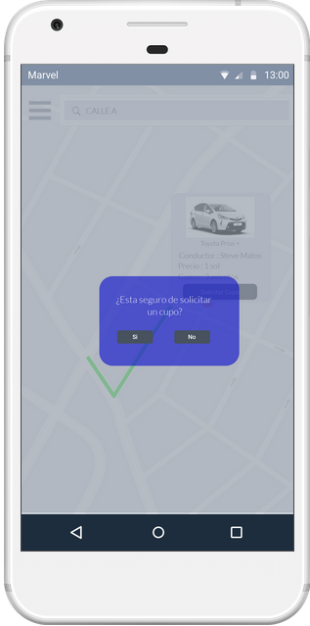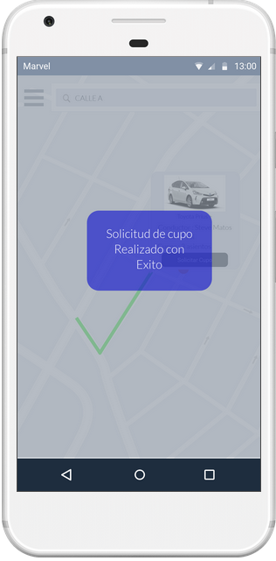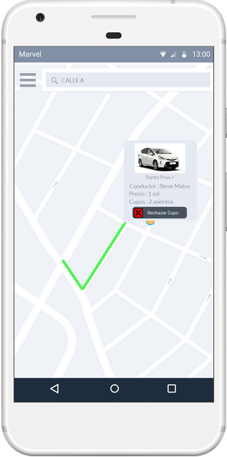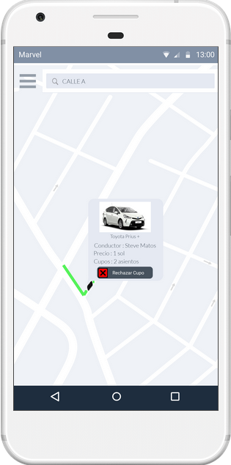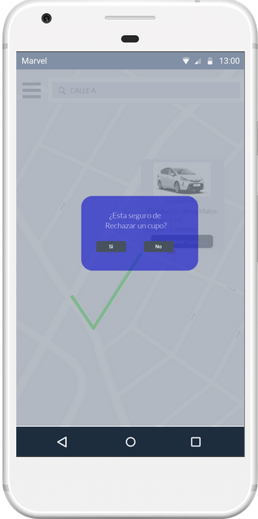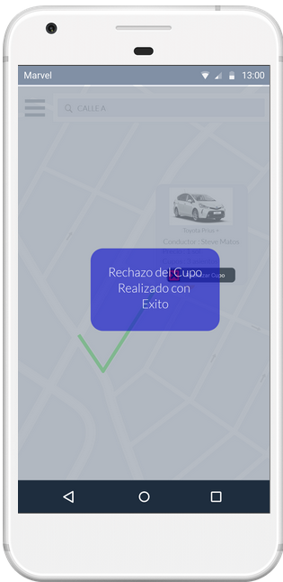

## Requerimientos no funcionales

1. El sistema deberá realizar el caso de uso de forma rápida y sin inconvenientes.